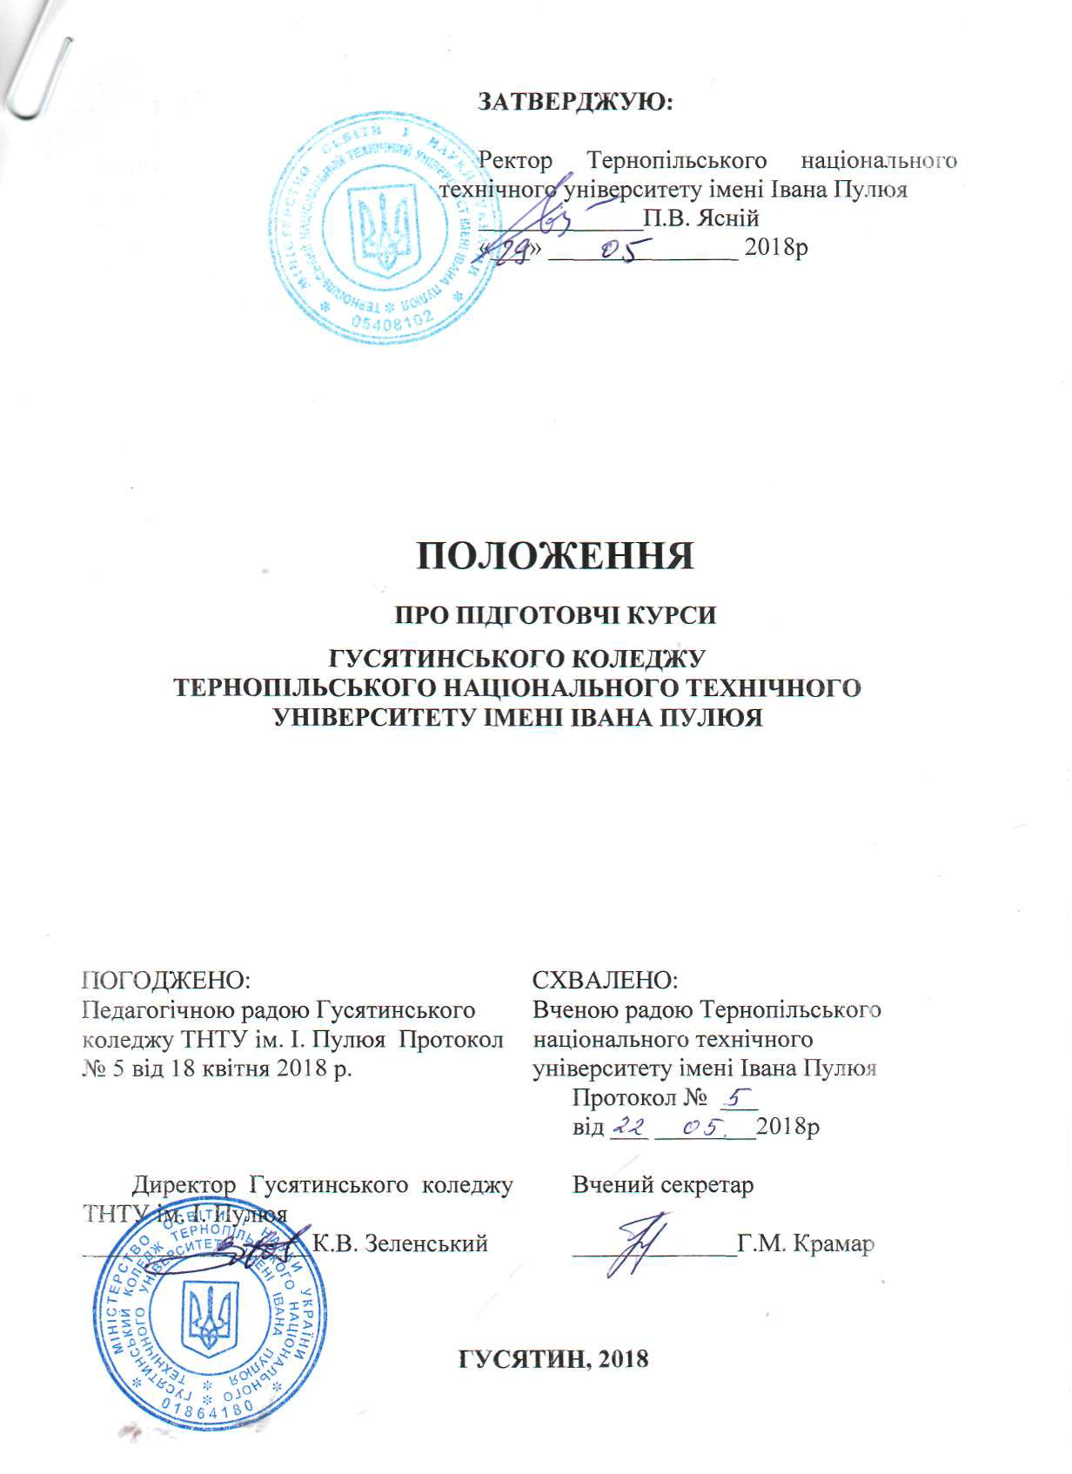

1. ЗАГАЛЬНІ ПОЛОЖЕННЯ
1.1 Підготовчі курси до вступу у Гусятинський коледж ТНТУ імені Івана Пулюя громадян України (далі Підготовчі курси) є постійнодіючіми і організуються з метою надання ґрунтовної підготовки до вступних екзаменів з української мови та математики шляхом узагальнення і систематизації теоретичного матеріалу, закріплення практичних навичок учнів дев’ятих класів загальноосвітніх навчальних закладів, виявлення та підтримки талановитої учнівської молоді регіону.
1.2 Курси організовуються наказом директора на основі заяв бажаючих за поданням відповідального секретаря приймальної комісії.
2. ОРГАНІЗАЦІЯ РОБОТИ ПІДГОТОВЧИХ КУРСІВ
2.1 Безпосереднє керівництво роботою підготовчих курсів здійснює відповідальний секретар приймальної комісії.
2.2 Відповідальний секретар приймальної комісії:
- готує матеріали для зарахування слухачів підготовчих курсів;
- подає інформацію для складання кошторису витрат для фінансування діяльності роботи підготовчих курсів;
- організовує кадрове забезпечення роботи підготовчих курсів;
- організовує методичне забезпечення роботи підготовчих курсів;
- складає розклад занять на підготовчих курсах та контролює його виконання;
- контролює відвідування занять слухачами підготовчих курсів;
- контролює своєчасність та повноту оплати за навчання на підготовчих курсах;
- подає бухгалтерії коледжу інформацію про виконання педагогічного навантаження викладачами підготовчих курсів;
- проводить серед слухачів підготовчих курсів профорієнтаційну роботу з метою вступу їх до коледжу.
2.3 На підготовчих курсах застосовується лекційно-семінарська або семінарська системи. Поточний контроль успішності проводиться у формі комп’ютерного тестування.

3. УМОВИ ПРИЙОМУ НА ПІДГОТОВЧІ КУРСИ
3.1 На підготовчі курси зараховуються учні 9-х класів та особи, які мають базову загальну середню освіту.
3.2 Для зарахування батьки слухачів подають заяву встановленого зразка на ім'я директора коледжу, квитанцію про оплату вартості навчання на підготовчих курсах.

4. ОРГАНІЗАЦІЯ НАВЧАЛЬНОГО ПРОЦЕСУ НА ПІДГОТОВЧИХ КУРСАХ
4.1 Навчальний процес на підготовчих курсах організовується відповідно до Закону України "Про вищу освіту", Закону України "Про мови", Положення про коледж, Правил прийому до Гусятинського коледжу ТНТУ імені Івана Пулюя, даного Положення та інших нормативно-правових документів.
4.2 Заняття на підготовчих курсах здійснюються згідно розробленого графіку та розкладу занять.
Навчальний процес на підготовчих курсах органічно поєднується з профорієнтаційною роботою, що дозволяє майбутнім абітурієнтам усвідомлено обирати професію і краще адаптуватись до вимог і програм вищої школи.
4.3 Зміст підготовчих курсів визначається навчальними програмами з конкурсних предметів (визначених правилами прийому), а саме:
- українська мова;
- математика
4.4 Навчальні програми підготовчих курсів затверджуються директором коледжу.
4.5 Коледж надає слухачам можливість користування навчальними приміщеннями, бібліотекою, обладнанням та іншими засобами навчання на умовах, визначених правилами внутрішнього розпорядку.
4.6 Основними видами занять на підготовчих курсах є:
- лекції
- практичні заняття (комп’ютерне тестування);
- самостійна робота;
- індивідуальні заняття;
-консультації.
4.7 Після закінчення навчання для слухачів проводиться комп’ютерне тестування з конкурсних предметів.

5. ПРАВА ТА ОБОВ’ЯЗКИ СЛУХАЧІВ
Права та обов'язки слухачів унормовуються чинними нормативними актами в галузі освіти і є такими:
5.1. Виконувати вимоги Положення про Гусятинський коледж ТНТУ ім І.Пулюя
5.2. Оволодівати знаннями згідно навчального плану і навчальної програми підготовчих курсів, відвідувати всі види навчальних занять.
5.3. Своєчасно вносити плату за отриману освітню послугу у визначених кошторисом розмірах та у строки, що встановлені цим Положенням.
5.4. Слухачі підготовчих курсів мають право користуватися матеріально- технічною базою Гусятинського коледжу ТНТУ ім І.Пулюя.
5.5. Слухачам, які в рік вступу закінчили підготовчі курси в повному обсязі при вступі до коледжу додається до 4 балів (при вступі на основі базової середньої освіти за спеціальностями згідно Додатку 1) за результатами підсумкового комп’ютерного тестування з української мови та математики за фомулою:.
ПК = (М + У) / 2 , (1)
де : ПК- бал за успішне закінчення підготовчих курсів (за шкалою від 0 до 4);
М - оцінка комп’ютерного тестування з математики ( М_{max} = 4);
У - оцінка комп’ютерного тестування з української мови ( У_{max} = 4).
У формулу 1 підставляють переведені бали з кожного предмета, згідно таблиці ( Додаток 2).
5.6 Слухачі підготовчих курсів можуть за особистим бажанням отримати освітню послугу не в повному обсязі при оплаті фактичних затрат,але при вступі до коледжу на відповідний напрям підготовки додаткові бали не додаються.

6. ФІНАНСУВАННЯ ПІДГОТОВЧИХ КУРСІВ
6.1 Навчання на підготовчих курсах ведеться за рахунок фізичних або юридичних осіб. Розмір оплати за навчання на підготовчих курсах кошторисом.
6.2 Оплата за навчання здійснюється слухачами підготовчих курсів повністю за весь термін навчання.
6.3 Фінансовий контроль за діяльністю підготовчих курсів у ГК ТНТУ ім. І. Пулюя здійснюється бухгалтерією коледжу.

Відповідальний секретар
приймальної комісії ГК ТНТУ імені І. Пулюя М.І. Палагута

Додаток 1
ПЕРЕЛІК СПЕЦІАЛЬНОСТЕЙ,
яким надається особлива підтримка
(додаються бали за підготовчі курси)
Шифр галузі | Галузь знань | Код спеціальності | Найменування спеціальності
13 | Механічна інженерія | 133 | Галузеве машинобудування
18 | Виробництво та  технології | 181 | Харчові технології
27 | Транспорт | 274 | Автомобільний транспорт

Додаток 2

Таблиця

переведення балу за підготовчі курси з української мови та математики (100-бальна шкала переведена у 4-ох бальну).

Отримано | Переведено |  | Отримано | Переведено |  | Отримано | Переведено |  | Отримано | Переведено |  | Отримано | Переведено
100 | 4 |  | 80 | 3, 20 |  | 50 | 2,40 |  | 40 | 1,60 |  | 20 | 0,80
99 | 3, 96 |  | 79 | 3, 16 |  | 59 | 2,36 |  | 39 | 1,56 |  | 19 | 0,76
98 | 3,92 |  | 78 | 3, 12 |  | 58 | 2, 32 |  | 38 | 1,52 |  | 18 | 0,72
97 | 3,88 |  | 77 | 3,08 |  | 57 | 2,28 |  | 37 | 1,48 |  | 17 | 0,68
96 | 3,84 |  | 76 | 3, 04 |  | 56 | 2,24 |  | 36 | 1,44 |  | 16 | 0,64
95 | 3,80 |  | 75 | 3,0 |  | 55 | 2,20 |  | 35 | 1,40 |  | 15 | 0,60
94 | 3,76 |  | 74 | 2,96 |  | 54 | 2,16 |  | 34 | 1,36 |  | 14 | 0,56
93 | 3,72 |  | 73 | 2,92 |  | 53 | 2,12 |  | 33 | 1,32 |  | 13 | 0,52
92 | 3,68 |  | 72 | 2,88 |  | 52 | 2,08 |  | 32 | 1,28 |  | 12 | 0,48
91 | 3,64 |  | 71 | 2, 84 |  | 51 | 2, 04 |  | 31 | 1,24 |  | 11 | 0,44
90 | 3,60 |  | 70 | 2, 80 |  | 50 | 2 |  | 30 | 1,20 |  | 10 | 0,40
89 | 3,56 |  | 69 | 2,76 |  | 49 | 1,96 |  | 29 | 1,16 |  | 9 | 0,36
88 | 3,52 |  | 68 | 2,72 |  | 48 | 1, 92 |  | 28 | 1,12 |  | 8 | 0,32
87 | 3,48 |  | 67 | 2,68 |  | 47 | 1,88 |  | 27 | 1,08 |  | 7 | 0,28
86 | 3,44 |  | 66 | 2,64 |  | 46 | 1,84 |  | 26 | 1,04 |  | 6 | 0,24
85 | 3,40 |  | 65 | 2,60 |  | 45 | 1,80 |  | 25 | 1 |  | 5 | 0,20
84 | 3,36 |  | 64 | 2,56 |  | 44 | 1,76 |  | 24 | 0,96 |  | 4 | 0,16
83 | 3, 32 |  | 63 | 2,52 |  | 43 | 1,72 |  | 23 | 0, 92 |  | 3 | 0,12
82 | 3,28 |  | 62 | 2,48 |  | 42 | 1,68 |  | 22 | 0,88 |  | 2 | 0,08
81 | 3, 24 |  | 61 | 2, 44 |  | 41 | 1, 64 |  | 21 | 0,84 |  | 1 | 0,04

